Faites connaître votre coopération à travers votre action
Formations de base & Culture
3ème Edition – 2022

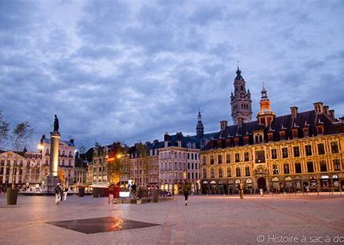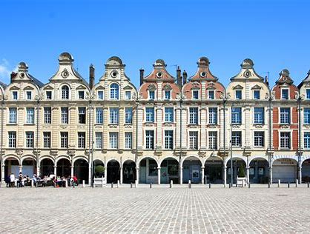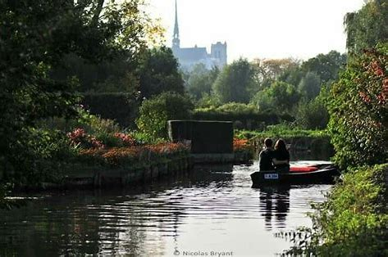

Pour faire suite à la journée régionale ANLCI organisée par l’AROFESEP et le Musée Matisse en septembre 2018 sur le thème de l’illettrisme et de la culture, il a été proposé par les institutions présentes (Conseil départemental du Nord, Conseil Régional des Hauts-de-France, l’AROFESEP et l’ANLCI) de lancer cette initiative du Challenge régional pour mieux connaître toutes les actions partenariales mises en place entre les acteurs de la formation de base et de la culture en région.
La 1ère édition a été lancée en 2019, pour des raisons de pandémie, l’édition 2020 a été annulée.
A l’occasion de la 2ème édition 2021, l’AR2L s’est associé à l’AROFESEP pour la co-organisation du Challenge dans le cadre de la feuille de route illettrisme. Cette co-animation du Comité technique régional, instance mise en place chaque année avec les partenaires saisis de cette thématique, a permis d’affirmer la vocation régionale et la nécessaire mobilisation de tous les départements dans ce challenge.
En septembre 2021, le taux de personnes en situation d’illettrisme est estimé à 11% en Hauts-de-France (contre 7% en France métropolitaine).
La coopération entre les acteurs de la lutte contre l’illettrisme et d’accès à la langue française en général et les acteurs culturels, est riche en région de puis de nombreuses années. Conforté par un volontarisme institutionnel des services départementaux et régionaux (lecture publique, Musée…) à s’engager sur la lutte contre l’illettrisme en lien avec l’ANLCI, le comité régional d’organisation « illettrisme et culture » s’est saisi de cette approche partenariale en territoire et souhaite valoriser les bonnes pratiques à l’occasion des journées nationales organisées par l’ANLCI chaque fin d’année.

Le Challenge « Formations de base et Culture » a pour ambition de faire connaître votre action d’accès à la culture par la coopération des acteurs de formation et des structures culturelles communales, départementales (publiques) ou privées à l’échelle régionale des Hauts de France.
L’objectif est de donner toujours plus de lisibilité aux dynamiques partenariales sur le thème des formations de base et culture par la capitalisation des expériences en territoire afin d’assurer l’essaimage à travers nos réseaux respectifs en lien avec l’ANLCI Hauts de France.

QUI PEUT DEPOSER SA CANDIDATURE ?

Les organismes de formation, les structures associatives, les bibliothèques, les collectivités locales et leurs établissements (publics et privés) peuvent déposer leur candidature.

POURQUOI DEPOSER SA CANDIDATURE ?

Poser sa candidature au Challenge Formations de base et Culture c’est :
- Prendre le temps de formaliser votre expérience pour le partager à l’échelle régionale,
- Contribuer à rendre visible la/les coopérations entre les structures sur les formations de base et culture et ainsi valoriser les bénéficiaires/apprenants.

Le comité régional d’organisation tient à remercier toutes les structures et associations qui prendront le temps de formaliser et transmettre leur expérience en la matière.
Les structures retenues, une contribution à l’essaimage sera proposée au moyen d’une diffusion sur la plateforme Culture & Accès à la langue française.

Ce Challenge s’adresse aux structures coopérantes œuvrant contre l’illettrisme, si vous souhaitez valoriser encore plus vos apprenants à titre individuel, nous vous conseillons de les faire participer au concours d’écriture régional « Formations et pratiques culturelles ».

CALENDRIER

Dépôt des dossiers de candidature : avant le 27 juin 2022
Etude des dossiers de candidature : Juillet à septembre 2022
Remise des prix régionale lors des journées nationales ANLCI : dates à fixer, lieu à fixer.

Le dossier est à renvoyer exclusivement et au plus tard le 27 juin 2022 :
concours@illettrisme-hautsdefrance.fr

Pour plus de renseignements : concours@illettrisme-hautsdefrance.fr

Dossier de candidature 2021

Porteur du projet partenarial (2 structures à minima dont 1 structure culturelle)

IDENTIFICATION DU PORTEUR DE L’ACTION
Nom de la structure :
Adresse de la structure :
Nature du financement : Conseil Régional (SIEG) Etat (CGET)
Conseil Départemental Autre, précisez :

Effectif public en situation d’illettrisme sur l’année :
Nombre de personnes concernées par l’action proposée au challenge :

COORDONNEES DU REDACTEUR DU DOSSIER DE CANDIDATURE
Nom Prénom :
Fonction :
Téléphone fixe : Téléphone portable :
Mail :

CONTEXTE GENERAL DE L’ACTION REALISEE OU EN COURS

PRESENTATION DE LA DEMARCHE

Catégorie ciblée (merci de ne cocher qu’une seule case)
Livre et lecture
Numérique
Autre, précisez :

Voici les différentes rubriques du dossier de candidature.
Les questions et items proposés le sont à titre indicatif pour vous guider, soyez aussi précis et factuel que possible.

Description de la démarche
- Comment la démarche est-elle née ?
- Avec quels partenaires culturels ?
- Etat des lieux et analyse de départ
- Objectifs poursuivis, Public concerné, Méthodes et outils utilisés, appui extérieur, Etapes de la démarche, planning, Les contraintes de difficultés rencontrées, Les leviers mobilisés…

Les acteurs mobilisés
- Quel a été le rôle des différents acteurs de l’Action Illettrisme et Culture ?
- Comment les équipes ont-elles été informées et/ou associées à la démarche ?
- Quelle est leur contribution ?
- Autre

Résultats obtenus
- Quels sont les indicateurs de réussite de la démarche (quantitatifs, qualitatifs) ?
- Quels impacts sur les pratiques culturelles du public ?
- Quels bénéfices pour les structures partenaires ?
- Quelles transformations et/ou innovations la démarche a-t-elle occasionnée ?
- Quels enseignements en tirez-vous ?
- Autres

CONTENU DU DOSSIER
Le formulaire de candidature est composé des parties suivantes :
- Les portraits des acteurs qui coopèrent sur l’action Formations de base et Culture
- La présentation détaillée de la pratique proposée et réalisée (ou en cours de réalisation)
- La formalisation des conditions d’essaimage en Région
- La déclaration sur l’honneur complétée et signée par les structures partenaires
- Tous supports ou communication en complément (vidéo, revue de presse, production…)

FICHE D’ENGAGEMENT

Je soussigné(e)
Directeur (trice), responsable de
Déclare être d’accord pour témoigner de son expérience et en accepter les conditions de réalisation :

J’accepte que le comité régional challenge Formations de base et Culture réalise une vidéo de quelques minutes valorisant la démarche de mon organisme ou ma structure et diffuse cette vidéo à travers les sites internet et ses réseaux sociaux (Facebook, Twitter, Likedin, Youtube) des partenaires institutionnels.

J’accepte l’insertion de photos me concernant ou des participants ou la mention d’un signe distinctif de mon organisme ou ma structure (logo) ainsi que des coordonnées de contact dans un document de synthèse.

J’accepte également de répondre à la demande d’interview émanant de la presse audiovisuelle et écrite.

J’accepte de venir présenter mon expérience lors d’un événement du 22 au 26 novembre 2021, avec un représentant des partenaires associés.

J’accepte que mon expérience soit valorisée sur le site de l’ANLCI.

J’accepte de participer à l’essaimage de notre action si celle-ci est retenue dans sa catégorie.

J’ai pris connaissance des clauses relatives à cette parution.

Fait à

Le

Signature et cachet

